Riziková zpráva

v rámci otevřeného zadávacího řízení podle zákona č. 134/2016 Sb., o zadávání veřejných zakázek, ve znění pozdějších předpisů (dále jen "zákon"), nadlimitní veřejné zakázky s názvem

„Pojištění majetku, odpovědnosti za újmu a pojištění vozidel Města Nový Jičín“

OBSAH
- Základní údaje o pojištěné organizaci
- Informace o riziku
- Stanovení maximální možné škody
- Ostatní požární komplexy
- Budovy s pojištěním na obecnou cenu
- Struktura vyplacených pojistných událostí

Základní údaje o pojištěné organizaci

Město Nový Jičín
Masarykovo náměstí 1/1
741 01 Nový Jičín
IČO: 00298212
www.novyjicin.cz

Město Nový Jičín leží v severovýchodní části České republiky v Moravskoslezském kraji. Městem protéká říčka Jičínka a potok Grasmanka.
Místní části:
Bludovice, Kojetín, Loučka, Straník, Žilina

Poloha:
Severní šířka: 49° 35´
Východní délka: 18° 0´
Nadmořská výška: 284 m n. m. (Masarykovo náměstí)
Rozloha: 4478 ha (45 km²)
Počet obyvatel: 23 865 ke dni 31.12.2021
Počet zaměstnanců: 258
Rozpočet na rok 2021: 902.306 tis. Kč

Organizace zřízené městem:

- Beskydské divadlo Nový Jičín, příspěvková organizace,
- Mateřská škola Máj Nový Jičín, Karla Čapka 6, příspěvková organizace,
- Mateřská škola Sady Nový Jičín, Revoluční 52, příspěvková organizace,
- Mateřská škola Trojlístek Nový Jičín, Máchova 62, příspěvková organizace,
- Městské kulturní středisko Nový Jičín, příspěvková organizace,
- Středisko volného času Fokus, Nový Jičín, příspěvková organizace,
- Technické služby města Nového Jičína, příspěvková organizace,
- Základní škola a Mateřská škola Nový Jičín, Jubilejní 3, příspěvková organizace,
- Základní škola Nový Jičín, Komenského 66, příspěvková organizace,
- Základní škola Nový Jičín, Komenského 68, příspěvková organizace.

Informace o riziku

Městem protéká řeka Jičínka a potok Grasmanka.
Riziko povodně se odvozuje od konkrétní polohy nemovitostí. Nemovitosti s největší koncentrací majetku nejsou v záplavové oblasti. Pro zvýšení ochrany majetku před povodní byly uskutečněny projekty snižující riziko povodně.

Budovy lze rozdělit dle charakteru činnosti, které se zde vykonávají:
- bytové
- nebytové
vlastní i cizí budovy, haly a stavby, nemovité kulturní památky, sochy,
lávky, mostky, nedokončené investice, vyjma pozemků,
drobné stavby jako osvětlení, radary, semafory, stožáry apod.

Nepojišťují se pozemky.

Školské zařízení a ostatní příspěvkové organizace mají sjednáno vlastní pojištění odpovědnosti, pojistné krytí se tedy bude vztahovat převážně na majetek vlastní i cizí po právu užívaný.

Místy pojištění resp. plnění jsou katastrální území města Nový Jičín a dále místa na území České republiky, kde pojištěný majetek vlastní nebo po právu užívá. V případě odpovědnosti za újmu je územím, tedy místem plnění Česká republika.

Stanovení maximální možné škody

Požární komplex je část budovy, budova nebo soubor budov, který může být zasažen požárem z jednoho zdroje.

Požární komplex s největší hodnotou kumulace majetku = PML, jedná se o komplex budov ZŠ a MŠ, Jubilejní 3, 741 01 Nový Jičín s novou cenou 216.697.388,00 Kč,

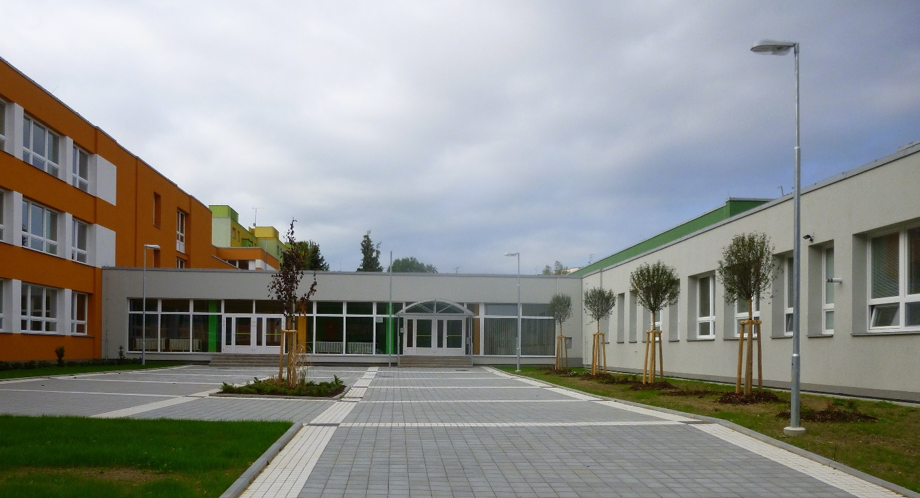

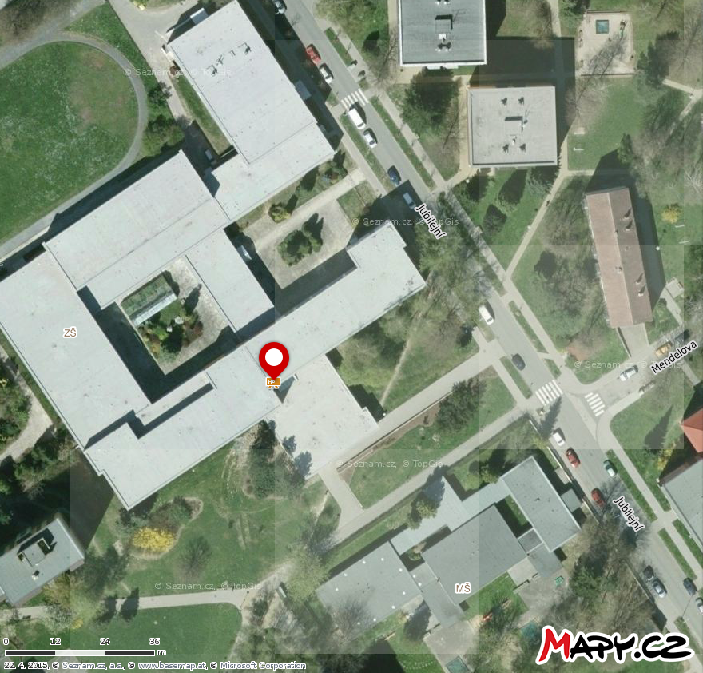

Požár, výbuch:
S ohledem na činnost v objektech – školské zařízení (ZŠ a MŠ), nejde o místo se zvýšeným rizikem vzniku požáru.
Pravidelně kontrolováno dodržování požárních předpisů.
Jde o patrové budovy po rekonstrukci.
Objekty jsou situovány v zastavěném území města.
Dojezd hasičů do 5 minut.

Záplava, povodeň:
Objekty nejsou v záplavovém území.

Ostatní živelní rizika:
Nízké riziko.

Ostatní požární komplexy

Popis některých významných objektů z hlediska nové pojistné hodnoty a maximální výše plnění:

Krytý bazén s basketbalovou halou 176.000.000,00 Kč
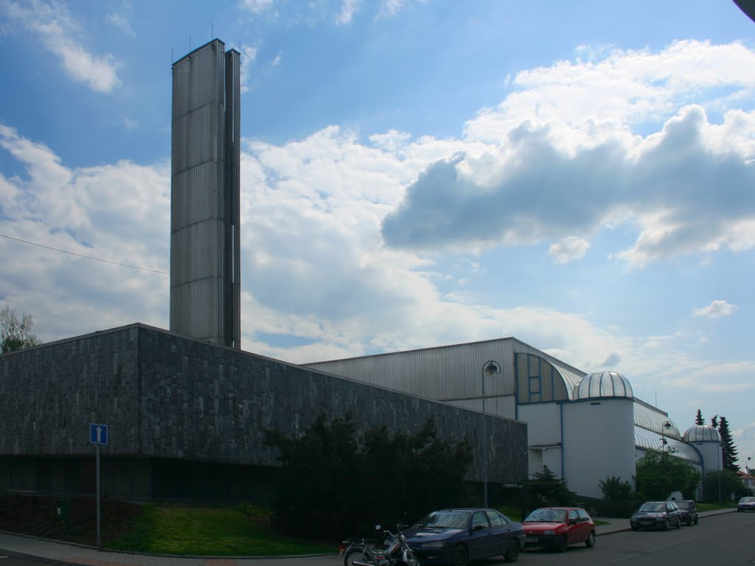
Beskydské divadlo 165.000.000,00 Kč
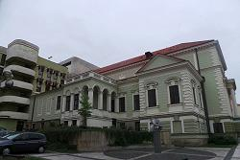
Hotel Praha 168.000.000,00 Kč
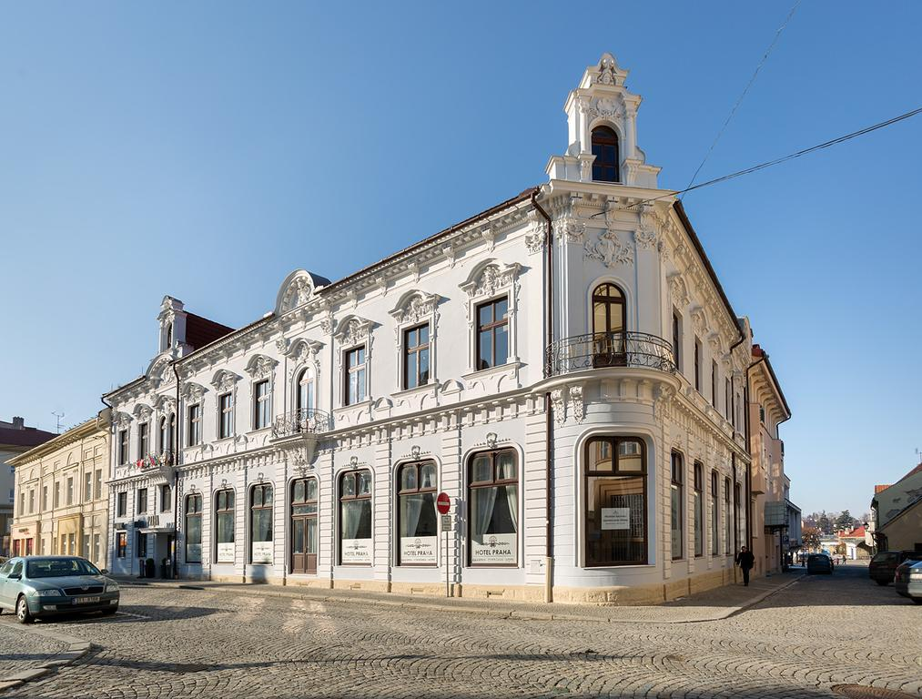

Převládající stáří staveb a údržba objektů
Budovy v dobrém technickém stavu, který je dán jejich stářím a pravidelnou údržbou.

Budovy s pojištěním na obecnou cenu

Inv. číslo: 21200370002 Hückelova vila č. p. 856/44
Inv. číslo: 21200370003 Hückelova vila č. p. 857/46

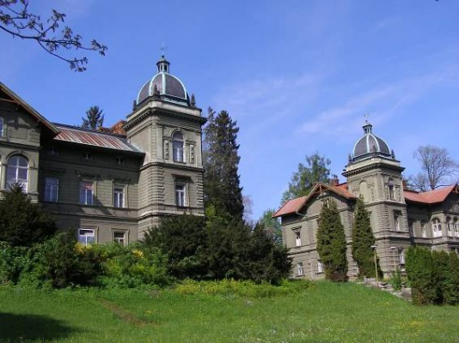

Stav budov:
před plánovanou rekonstrukcí.

Město, které se oficiálně v červnu stalo majitelem budov, provedlo záchovné práce. Za investici zhruba jednoho milionu korun už do památkových objektů nezatéká a instalace bezpečnostních kamer zabrání jejich další devastaci vandaly.

Struktura pojistných událostí

Přehled vyplacených pojistných událostí v časovém horizontu 4 let
(od 01.01.2017 do 31.12.2020)

- Živelní pojištění majetku:
- Požár
vyplaceno: 393.934,00 Kč

- Ostatní živelní rizika vyjma záplavy a povodně, vichřice a vodovodních škod
vyplaceno: 97.078,00 Kč

- Vodovodní škody
vyplaceno: 574.499,00 Kč

- Vichřice, krupobití
vyplaceno: 1.056.521,00 Kč

- Záplava, povodeň
vyplaceno: 17.451,00 Kč
Celkem: 2.139.483,00 Kč

2. Doplňkové pojištění majetku:
- Skla
vyplaceno: 51.931,00 Kč

- Krádež, loupež
vyplaceno: 20.477,00 Kč

- Vandalismus
vyplaceno: 148.014,00 Kč

- Elektronika
vyplaceno: 57.679,00 Kč
Celkem: 278.101,00 Kč

3. Odpovědnost za újmu
Vyplaceno: 361.435,00 Kč

4. Havarijní pojištění vozidel
Vyplaceno: 236.829,00 Kč

Zpracovala: Pavlína Turková, FIXUM a. s.
Dne: 04.01.2021

